МИНИСТЕРСТВО НАУКИ И ВЫСШЕГО ОБРАЗОВАНИЯ РОССИЙСКОЙ ФЕДЕРАЦИИ

федеральное государственное автономное образовательное учреждение высшего образования «Самарский национальный исследовательский университет имени академика С.П. Королева»

(Самарский университет)

Институт информатики и кибернетики

Кафедра информационных систем и технологий

Отчет по дисциплине

«Обеспечение качества программного обеспечения»

на тему «НАГРУЗОЧНОЕ ТЕСТИРОВАНИЕ. JMETER»

Выполнил:

Иваев Д.Ш,   
Поздеев С.А.,  
Сластунов Я.Г.,   
Немова Н. А.

Проверил:

к.пед.н., доцент Тимофеев А.В.

Самара 2024

**Целью работы** является приобретение навыков нагрузочного тестирования web приложений.

JMeter — инструмент для проведения нагрузочного тестирования, разрабатываемый Apache Software Foundation. JMeter разрабатывался как средство тестирования web приложений, однако позволяет также проводить нагрузочные тесты для JDBC соединений, FTP, LDAP, SOAP, JMS, POP3, IMAP, HTTP и TCP.

• Number of Threads — число пользователей, которые будут обращаться по запросу, указанному в HTTP Request Defaults.

• Ramp-Up Period — время, в течение которого будут прибавляться юзеры. Позволяет делать плавный и прогнозируемый старт.

• Loop Count — количество итераций. На скриншоте выше значение равно 1, то есть каждый пользователь сделает всего 1 запрос.

Для выполнения практического задания достаточно установить Number of Threads = 10, Ramp-Up Period = 1, Loop Count = 10.

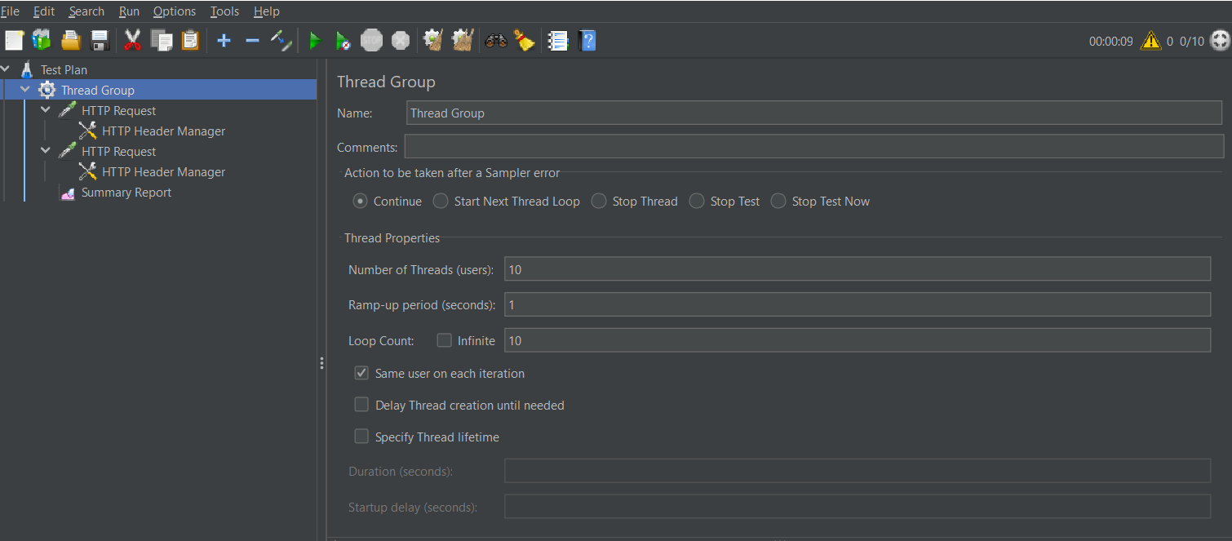

Рис. 1 – Настройка Thread Group

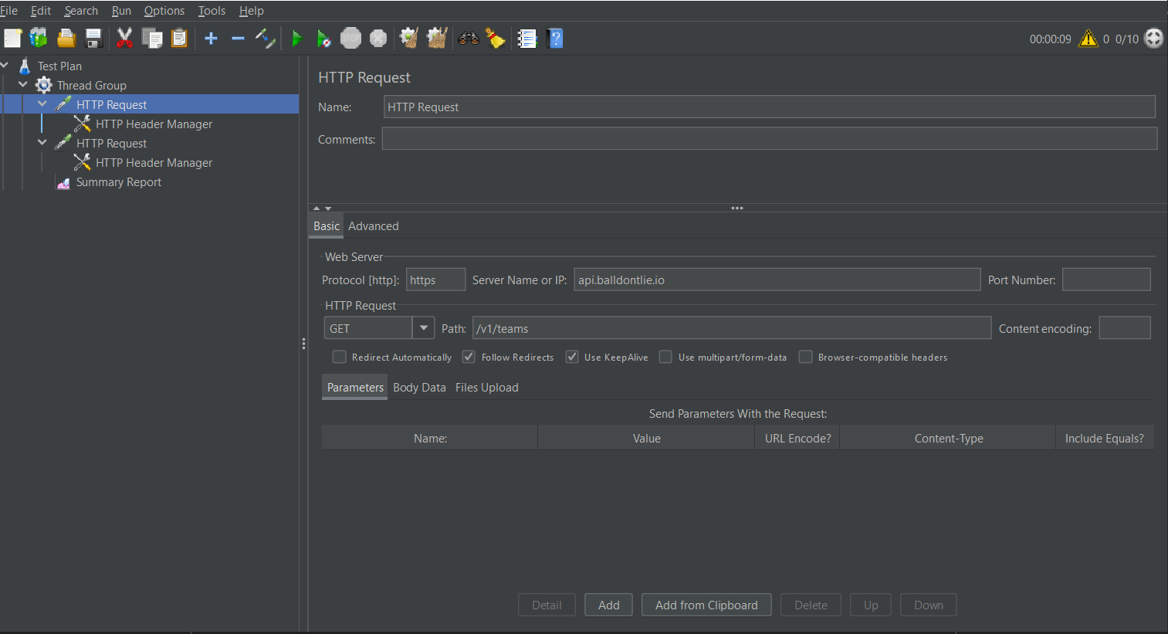

Рис. 2 – Настройка HTTP Request

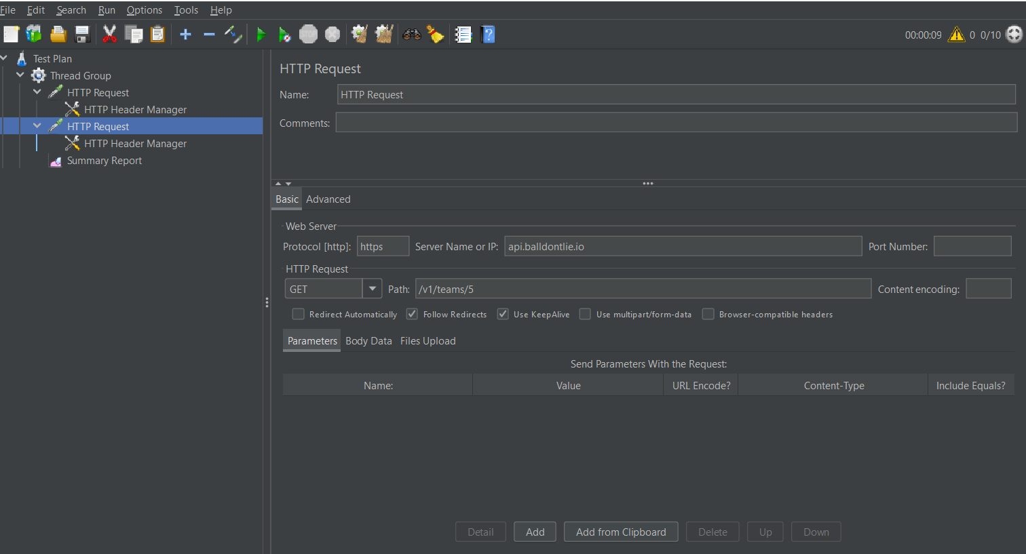

Рис. 3 – Настройка HTTP Request

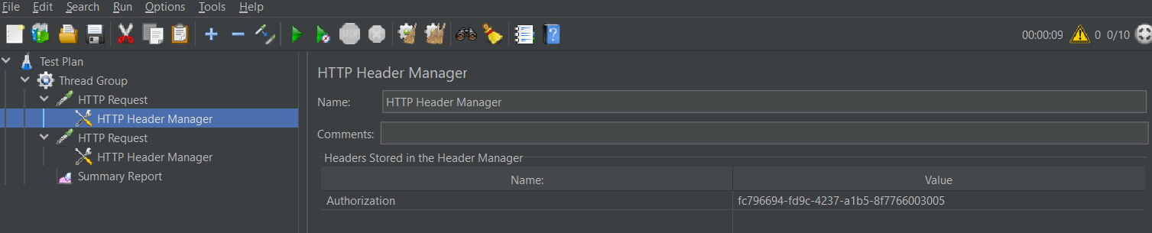

Рис. 4 – Настройка HTTP Header Manager

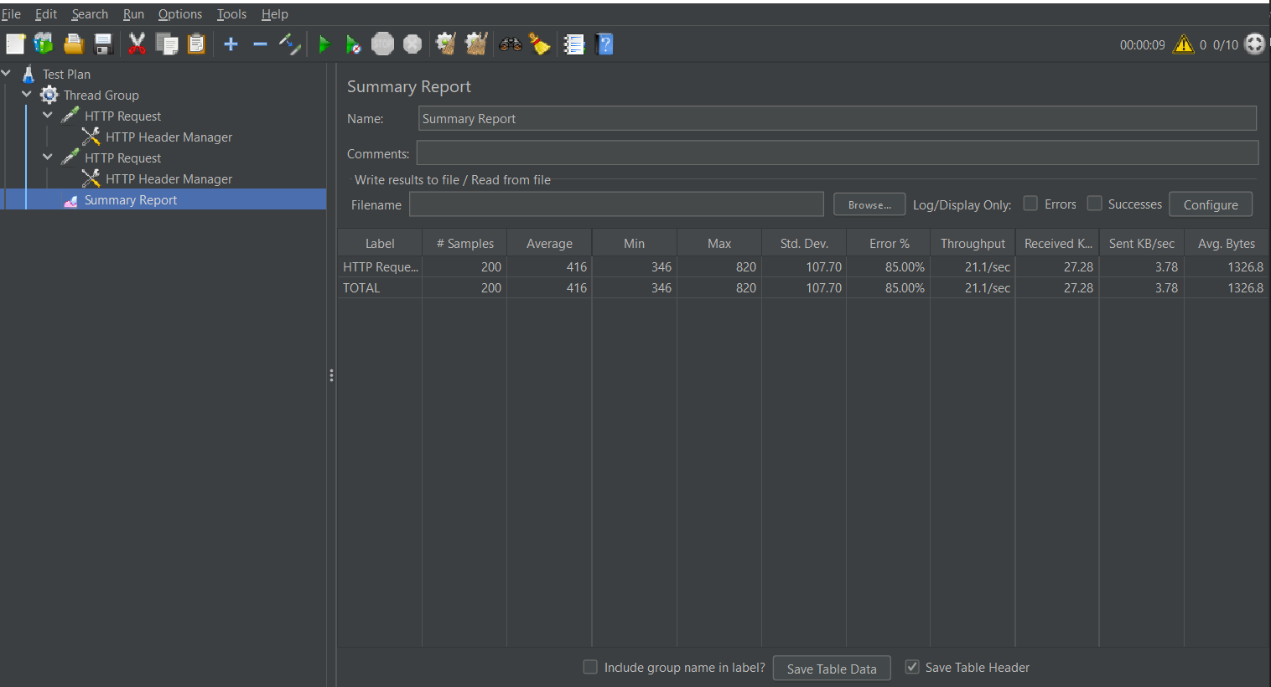

Рис. 5 – Summary Report

**Вывод:**

Результаты проведенных тестов показали, как сервер справляется с нагрузкой и выявили возможные узкие места, что является важным для обеспечения стабильности и производительности веб-приложений. Проведение нагрузочного тестирования позволяет не только предсказать поведение системы под высоким трафиком, но и оптимизировать инфраструктуру для эффективного обслуживания пользователей.